Муниципальное бюджетное общеобразовательное учреждение
Комсомольская средняя общеобразовательная школа

ПРИКАЗ
24.08.2020 № 106
с.Тюльпаны

Об обеспечении условий для
гигиенической обработки рук
с применением кожных антисептиков

В целях предупреждения распространения коронавирусной инфекции (COVID-19) , на основании Санитарно-эпидемиологических правил СП 3.1/2.4 3598-20 «Санитарно- эпидемиологические требования к устройству, содержанию и организации работы образовательных организации и других объектов социальной инфраструктуры для детей и молодежи в условиях распространения новой короновирусной инфекции (COVID-19)»

ПРИКАЗЫВАЮ:

1. Назначить ответственной за обеспечении условий для гигиенической обработки рук с применением кожных антисептиков Костромину Наталью Анатольевну, завхоза
2. Разместить локтевые дозаторы с антисептиками при входе в школу, помещения для приема пищи.
3. Утвердить инструкцию по использованию локтевых дозаторов (Приложение 1)
4. Разместить около всех дозаторов инструкцию по антисептической обработке рук.
5. Организовать информирование всех обучающихся и сотрудников о неукоснительном соблюдении правил личной гигиены с использованием мыла и кожных антисептиков.
6. Лымареву Ольгу Сергеевну, заместителя директора по воспитательной работе, назначить ответственной за проведение разъяснительной работы с обучающимися и родителями по соблюдению правил гигиенической обработки рук в целях профилактики инфекционных заболеваний, в том числе новой короновирусной инфекции (COVID-19).
7. Контроль за исполнением приказа оставляю за собой.

Директор школы Л.А.Лымарева

С приказом ознакомлена: ___________ О.С.Лымарева
Приложение
к приказу от 24.08.2020 № 106

Инструкция но использованию кожных антисептиков с применением локтевого дозатора сотрудников и обучающихся МБОУ СОШ № 36
1. В целях соблюдения гигиены рук данная инструкции обязательно для всех сотрудников, обучающихся и посетителей учреждения.
2. Правила пользования локтевого дозатора:
2.1. Локтевой дозатор предназначен для порционной подачи.
2.2. Гигиеническая подача жидкости осуществляется путём нажатия локтя на рычаг.
3. Правила пользования кожного антисептика:
3.1. Нанести достаточное количество средства на ладони (3-5 мл, чем грязнее руки, тем больше санитайзера потребуется, если нет возможности вымыть руки с мылом), один-два пшика из диспенсера.
3.2. Растереть легкими движениями по всей поверхности рук: ладонная и тыльная поверхности, пальцы, межпальцевые промежутки, большой палец, запястья.
3.3. Дождаться полного высыхания, в целом процесс должен занять около 20 секунд. Мыть руки после применения антисептика нельзя.
3.4. Порезы и другие повреждения кожи перед применением антисептика следует заклеить водостойким пластырем.

Как правильно мыть руки

Намылить руки Ладони
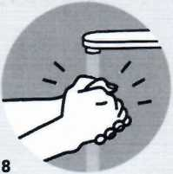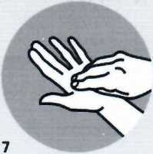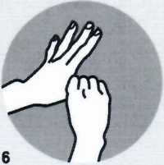
Между пальцами
Ногти
Смыть

Подушечки пальцев

3
Обратную сторону ладоней

Большие пальцы

9
Высушить

Как использовать локтевой дозатор
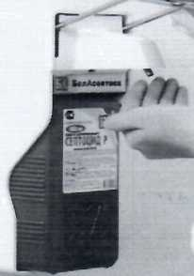
Поднесите руки к «носику» и нажмите локтем иа рычаг 1 раз
АНТИСЕПТИЧЕСКАЯ ОБРАБОТКА РУК
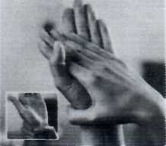
Ладонь к ладони, включая запястья
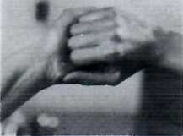
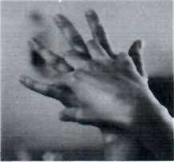
Правая ладонь на левую тыльную сторону кисти и левая ладонь на правую тыльную сторону кисти
Ладонь к ладони рук с перекрещенными пальцами
шШ SR
Внешняя сторона пальцев на противоположной ладони с перекрещенными пальцами
Кругообразное втирание
ладьцев
Кругообразное растирание левого _{С0НКИ¥ТЫХ ко} большого пальца в закрытой _{й}
ладони правой руки и наоборот наоборот

